Информационно-аналитический комментарий об инфляции в Приморском крае в декабре 2021 года

Годовая инфляция в Приморье в декабре 2021 года практически не изменилась и составила 7,36% после 7,39% в ноябре, что выше значения по Дальневосточному федеральному округу — 7,15%, но по-прежнему ниже, чем по России, — 8,39%. На динамику цен в крае влияли разнонаправленные факторы. Дезинфляционное влияние оказало расширение предложения местной продукции на отдельных продовольственных рынках. Дополнительно сдерживающее влияние оказал эффект высокой сравнительной базы 2020 года в динамике цен на некоторые продовольственные товары. Проинфляционное влияние оказали общероссийские факторы: рост издержек производителей и поставщиков услуг, а также сохраняющееся отставание динамики предложения от расширения спроса на отдельные непродовольственные товары.

Основные показатели инфляции в Приморском крае
в % к соответствующему месяцу предыдущего года
 | Август  2021 | Сентябрь  2021 | Октябрь  2021 | Ноябрь  2021 | Декабрь  2021
Инфляция | 6,36 | 6,60 | 6,89 | 7,39 | 7,36
Базовая инфляция | 5,94 | 6,40 | 6,87 | 7,30 | 7,75
Прирост цен на
Продовольственные товары | 7,42 | 7,80 | 8,07 | 8,93 | 8,57
из них:
- плодоовощная продукция | 13,29 | 15,43 | 14,37 | 16,81 | 11,35
Непродовольственные товары | 7,23 | 7,38 | 7,64 | 7,68 | 7,88
Услуги | 3,70 | 3,83 | 4,12 | 4,66 | 4,77
из них:
- ЖКХ | 4,43 | 4,46 | 4,51 | 4,48 | 4,35
- пассажирский транспорт | 7,30 | 5,12 | 6,81 | 14,65 | 15,92
Источник: Росстат

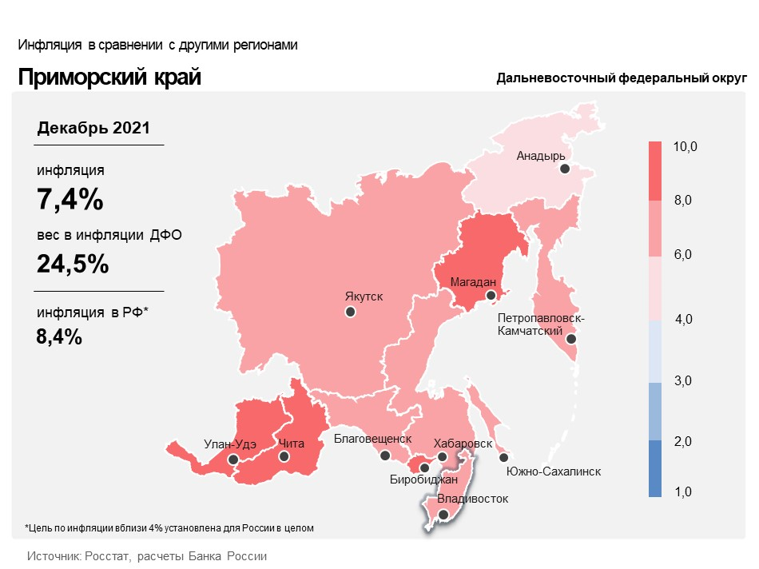

Продовольственные товары

Годовой прирост цен на продовольственные товары в Приморском крае уменьшился до 8,57% в декабре после 8,93% в ноябре. Сдерживающее влияние оказал эффект высокой сравнительной базы 2020 года в динамике цен на некоторые продовольственные товары.
В декабре 2020 года Китайская Народная Республика (КНР) в качестве противоэпидемических мер усилила ограничения на трансграничные перевозки. В результате сократились поставки импортных овощей, что стало дополнительным фактором ускорения годового роста цен на овощи, в том числе огурцы и помидоры. В декабре 2021 года ограничения со стороны КНР несколько ослабли, расширилось предложение тепличных овощей от местных производителей, что способствовало замедлению годового роста цен на помидоры и снижению цен на огурцы по сравнению с прошлогодними.
В декабре 2020 года из-за снижения урожая подсолнечника отчасти из-за непогоды в регионах-производителях, а также роста мировых спроса и цен на данную культуру произошло значительное увеличение годового роста цен на подсолнечное масло. В декабре 2021 года предложение подсолнечного масла на рынке было достаточным, в том числе благодаря хорошему урожаю подсолнечника в целом по стране, и это обусловило уменьшение годового темпа прироста цен на него.
Расширение предложения, в том числе на фоне постепенного восстановления отрасли птицеводства из-за улучшения эпизоотической ситуации в регионах-производителях, способствовало замедлению годового роста цен на яйца.

Непродовольственные товары

Годовой прирост цен на непродовольственные товары в декабре увеличился до 7,88% после 7,68% в ноябре.
Рост спроса на подержанные иностранные легковые автомобили в условиях сохраняющегося отставания динамики предложения новых, в том числе из-за снижения объемов выпуска по причине нехватки комплектующих, обусловил ускорение годового роста цен на иномарки с пробегом.
Увеличение издержек производителей из-за удорожания сырья на фоне повышения мировых цен на хлопок обусловило ускорение годового прироста цен на одежду и белье.

Услуги

Годовой прирост цен в сфере услуг увеличился и составил 4,77% в декабре после 4,66% в ноябре.
Рост спроса на авиаперелеты позволил авиакомпаниям активнее переносить в цены возросшие издержки (во многом из-за удорожания топлива). Это привело к увеличению годового темпа прироста цен на авиабилеты. Повышение спроса на полеты в центральную часть страны было связано с более высокой, чем годом ранее, доступностью авиаперелетов за рубеж на фоне смягчения противоэпидемических мер в ряде стран по сравнению с декабрем 2020 года.
Рост издержек операторов связи из-за удорожания оборудования для модернизации сетей по причине глобальных сбоев в поставках комплектующих и роста стоимости логистики обусловил замедление снижения тарифов на услуги связи в годовом выражении.
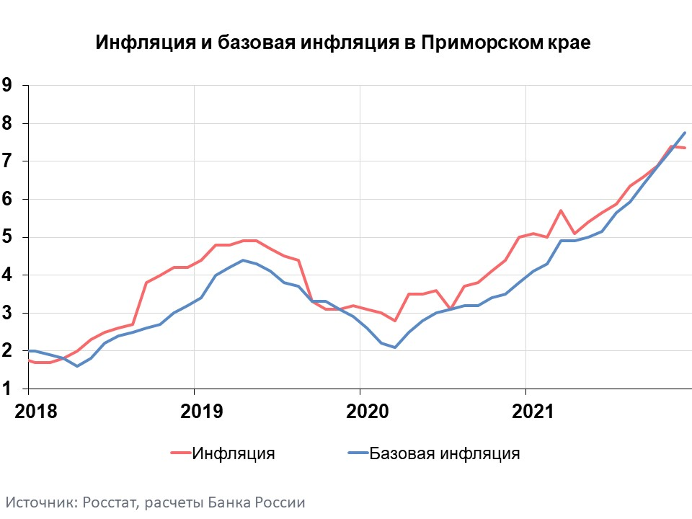

Инфляция в Дальневосточном федеральном округе и России

Годовая инфляция в Дальневосточном федеральном округе в декабре 2021 года почти не изменилась и составила 7,15% после 7,14% в ноябре. При этом она осталась ниже, чем в целом по России, — 8,39%. Динамика цен на товары и услуги в округе сформировалась под влиянием разнонаправленных факторов. Проинфляционное влияние оказали общероссийские факторы: рост издержек производителей и поставщиков, а также сохраняющееся отставание динамики предложения от расширения спроса на отдельные непродовольственные товары. Дезинфляционное влияние оказали региональные факторы: ослабление спроса на некоторые услуги и расширение предложения на отдельных продовольственных рынках. Дополнительное сдерживающее влияние оказал эффект высокой сравнительной базы 2020 года в динамике цен на некоторые продукты питания.
В целом по России годовая инфляция в декабре 2021 года осталась на уровне ноября. Высокая инфляция в значительной мере отражает влияние факторов длительного действия, в первую очередь превышение спроса над возможностями наращивания выпуска. Рост цен на продукты питания особенно сильно влияет на инфляционные ожидания населения. С учетом растущих инфляционных ожиданий баланс рисков для инфляции значимо смещен в сторону проинфляционных. Это может привести к более значительному и продолжительному отклонению инфляции вверх от цели. Денежно-кредитная политика Банка России (ДКП) направлена на ограничение этого риска и возвращение инфляции к 4%. По прогнозу Банка России, с учетом проводимой ДКП годовая инфляция снизится до 4,0–4,5% к концу 2022 года и в дальнейшем будет находиться вблизи 4%.

